人工髖關節置換術後照護與運動
การดูแลและการออกกำลังสำหรับผู้ผ่าตัดเปลี่ยนสะโพก
- 居家注意事項：
為維持人工髖關節的穩定，預防關節脫位，需避免將髖關節彎曲超過九十度、二腿交叉及過度內轉的動作。
- 躺臥、側睡時雙腳中間夾固定物，如：枕頭，以避免兩腿交叉。
- 坐下時患腿向前伸，坐椅要夠高，最好有扶手、靠背。
- 坐馬桶起床患側腳需伸直，必要時可昇高馬桶座位。
- 不能翹二郎腿。
5. 進入汽車時好腳先進，患側腳再進入。
6. 手術後需在助行器或腋下拐等步行輔具協助下，方可行走。
7. 術後定期回診骨科醫師，評估患側腳何時可承重、不再需步行輔具協助。
8. 術後初期穿襪子、撿物暫時請家人代勞或採用輔助器。
1.ข้อควรระวังในชีวิตประจำวัน
เพื่อรักษาความเสถียรภาพของสะโพกเทียม และป้องกันไม่ให้ข้อต่อเคลื่อนที่ผิดตำแหน่ง จึงควรป้องกันการงอสะโพกเกิน 90 องศา ไม่งอขาทั้งสองข้างมากเกินไป หรือหมุนเข้าด้านในมากเกินไป
- ใช้สิ่งของเช่น หมอน รองระหว่างขาในการนอนหงายหรือตะแคง เพื่อหลีกเลี่ยงไม่ให้ขาทั้งสองไขว้กัน
- เวลานั่งให้เหยียดขาไปด้านหน้า นั่งเก้าอี้ที่สูงพอ ควรแขนและพนักพิง
- เหยียดขาเวลาลุกจากโถส้วมหรือที่นอน อาจทำโถส้วมให้สูงขึ้นเมื่อจำเป็น
- ห้ามไขว่ห้าง
- เวลาขึ้นรถให้ก้าวขาข้างที่ปกติเข้าก่อน แล้วจึงตามด้วยข้างที่ผ่าตัด
- ใช้อุปกรณ์ช่วยเดิน หรือไม้เท้าหลังผ่าตัด
- กลับไปพบแพทย์ตามนัดเพื่อให้แพทย์วินิจฉัยว่าจะสามารถเดิน และรับน้ำหนักตัวโดยไม่ใช้ไม้เท้าช่วยได้เมื่อใด
- ในช่วงแรกให้ผู้อื่นหรือใช้อุปกรณ์ช่วยในการสวมถุงเท้า หรือช่วยเก็บของ

二、術後居家運動
2.การออกกำลังกายหลังผ่าตัด

- 足踝幫浦運動：腳踝及腳趾同時往上翹再下踩
ออกกำลังกายกระดูกข้อเท้า：กระดกข้อเท้าและนิ้วเท้าขึ้นแล้วเหยียดลง
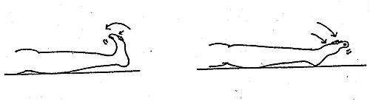
- 下肢滑行運動：膝蓋來回做彎曲、伸直的動作
ออกกำลังกายขา：งอเข่าขึ้นและเหยียดตรงไปมา
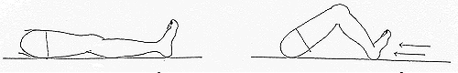

- 股四頭肌等長運動： 膝下墊毛巾，膝蓋用力下壓，可感覺大腿前面肌肉(即股四頭肌)鼓起來，每次停6秒。
ออกกำลังกายกล้ามเนื้อกลุ่มควอดริเซ็บ：วางผ้าขนหนูไว้ใต้เข่า กดเข่าลงจนรู้สึกว่ากล้ามเนื้อต้นขา(กล้ามเนื้อกลุ่มควอดริเซ็บ)กระชับ ค้างไว้ครั้งละ 6 วินาที
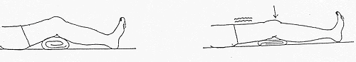

- 小腿伸直運動：膝下墊毛巾，使膝蓋彎曲約30度，再將膝蓋用力伸直，維持6秒鐘
ท่าเยียดขาท่อนล่าง：วางผ้าขนหนูไว้ใต้เข่า ให้เข่างอราว 30 องศา แล้วใช้เข่าออกแรงเหยียดตรง ค้างไว้ครั้งละ 6 วินาที
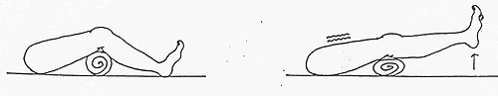

- 抬臀運動：仰臥於床，將兩側膝關節及髖關節彎曲約45度，再將屁股抬起離床，維持6秒。
ท่ายกสะโพก：นอนกับเตียง งอเข่าและสะโพกราว 45 องศา แล้วยกสะโพกขึ้น ค้างไว้ครั้งละ 6 วินาที
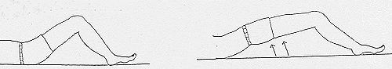

6. 外展及內收運動：仰臥，一次練習一隻腳，單側腿張開(外展)，再合起來(內收)。
ท่าแยกขาและเก็บขา：นอนหงาย ฝึกทีละขาโดยให้แยกขาข้างหนึ่งออก(ไปด้านนอก) แล้วเก็บเข้ามา(เก็บขา)
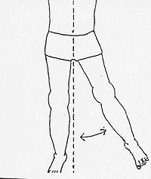

7. 直腿抬高運動：仰臥，一側膝蓋彎曲，另一側膝蓋打直，抬高約30度，並腳趾上翹，維持6秒再放下。
ท่ายกขาเหยียดตึง：นอนหงาย งอเข่าข้างหนึ่งและเหยียดขาอีกข้าง ยกขึ้นราว 30 องศาพร้อมกระดกนิ้วเท้าขึ้น ค้างไว้ครั้งละ 6 วินาทีแล้วจึงวางลง
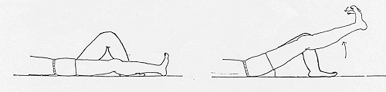
- 運動次數及時間：肌力訓練一次宜維持6秒以上，一回合20至30次，每天做3回合。
- เวลาและจำนวนครั้งในการออกกำลังกาย：การฝึกความแข็งแรงของกล้ามเนื้อจะต้องค้างไว้คราวละ 6 วินาทีขึ้นไป เซ็ตละ 20 - 30ครั้ง วันละ 3 เซ็ต

